Муниципальное бюджетное общеобразовательное учреждение
«Средняя общеобразовательная школа №3»
Гороховецкого района Владимирской области

Проект
детского общественного объединения
«Республика Демократических Дел»

Тема: «Школьная газета, как средство массовой информации школьника»

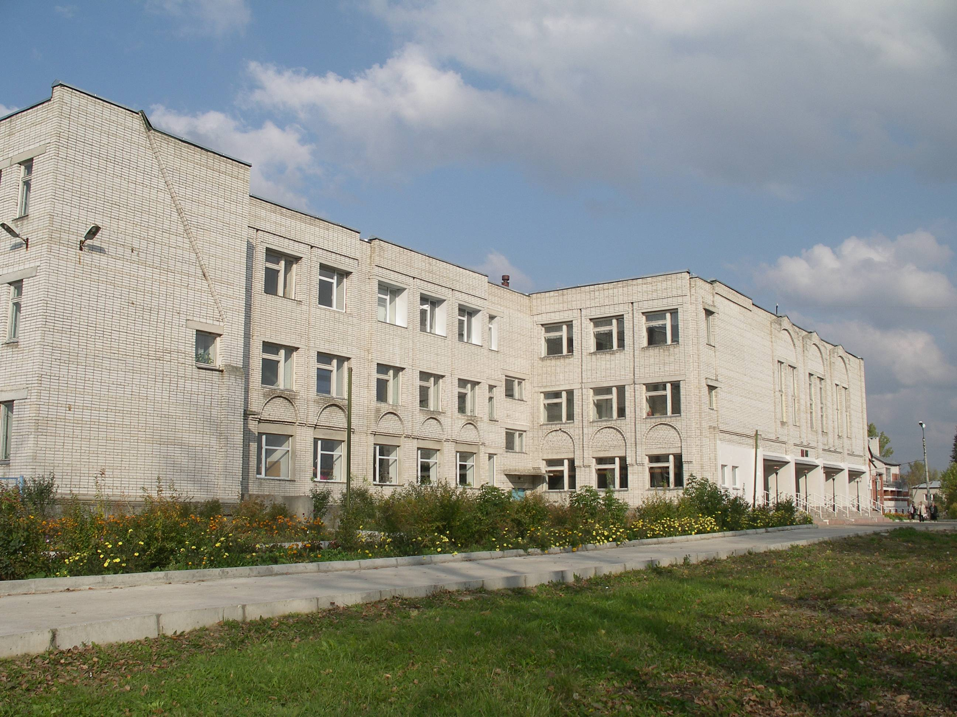

г. Гороховец – 2012г.

Цель проекта:
Формирование активной жизненной позиции, социализация учащихся школы, стимулирование интереса молодого поколения к решению актуальных проблем школы и общества, раскрытие творческих способностей учащихся, освещение школьных событий, создание живой, активно работающей информационной среды, демонстрация технических возможностей новых информационных технологий в школе.

Основные задачи проекта:

- Развитие аналитических навыков и навыков критического мышления
- Развитие коммуникативных навыков
- Приобретение навыков групповой работы
- Содействие в воспитании информационной культуры школьников:
- умение работать с документами, с любым письменным и печатным текстом, который может быть источником актуальной информации
- Создание в общеобразовательном пространстве школы условий для успешной профильной подготовки школьников, привитие интереса к профессии журналиста
- Привлечение внимания учащихся школы и освещение актуальных проблемам школьного и местного сообщества
- Формирование у молодых людей навыков гражданского участия в взаимодействии с органами власти в целях решения актуальных социальных проблем
- Формирование чувства гражданской активности за социальную обстановку в своей школе, городе, районе
- Повышение интереса к учёбе (литературе, русскому языку, обществознанию, краеведению, информатике), а также к общественной жизни школы, района, страны
- Формирование гуманистического отношения к окружающему миру, приобщение к общечеловеческим ценностям
- Формирование стремления к здоровому образу жизни
- Реализация гражданско-патриотического воспитания
- Формирование у учащихся толерантного сознания

«Что же такое – школьная газета?»
* Трибуна для высказывания своей точки зрения?
* Эффективный информативный инструмент?
* Пространство для сближения поколений?
Актуальность и важность проблемы создания современной школьной газеты и ее развития

«Сегодня от нас учащихся школы требуются не только знания, но и активность, инициативность, способность принимать решения в трудной ситуации. А поскольку учебный процесс предоставляет мало возможностей для реализации чувства взрослости, то мы находим другие возможности для его проявления. Школьная газета «Звонок» воспитывает в нас именно эти качества, как гражданственность, патриотизм , активную жизненную позицию , ….»
/ из высказываний участников редакционной команды
школьной газеты «Звонок» - 2010 год./

Газета является самым простым и доступным школьным изданием, и потому мы начали свою издательскую деятельность именно с газеты, которая является современным средством воспитания патриотизма, формирования активной гражданской позиции, а также средство повышения интереса к учёбе. Основная задача редакции нашей газеты – уметь рассказать о школьной жизни так, чтобы газета заинтересовала и учеников, и учителей и родителей. Инициатива создания школьной газеты исходила от учащихся школы, а именно от президентского совета д/объединения «Республика Демократических Дел» , которая находится в самом центре школьных событий . Одним из направлений работы детского объединения, было выбрано создание и развитие школьных средств массовой информации , а именно школьной газеты «Звонок».
Был создан клуб «Контакт» , который объединил всех ребят которые хотели бы заниматься выпуском газеты и наполнением ее интересной информацией. Наша газета действительно играет большую роль в жизни издающих ее подростков. Она способствует взрослению ребят, их воспитанию, а также помогает зарождению в стенах школы устойчивого мини-социума, действующей модели современного мира. В результате работы школьного пресс-центра каждый: и пишущий, и читающий – чувствует собственную значимость и причастность к решению школьных задач. Еще одним важным качеством, которое «взращивает» газета, является ответственность. Ведь работа в команде — дело серьезное и трудное… Каждый берется за ту работу, которая ему по плечу. Для развития школьного издательского дела были объединены усилия администрации школы, детского объединения и информационного центра.

Школьное издание – дело общее, а не частное. Администрация нашей школы поддерживает свободу и демократию в отношениях "учитель - ученик - родитель", и школьная газета «Звонок» живет и является образцом свободы слова в школе. Важно было правильно организовать работу в редакционной команде, и у нас получилось, процесс создания газеты доставляет всем участникам создания газеты удовольствие. Создание и работа над школьной газетой «Звонок» позволили установить более тесные микросоциальные связи внутри школы. Участие учащихся в работе школьного информационного центра поддерживает их индивидуальное развитие, так как помогает организовать себя, выразить свои мысли, распространить их среди других людей, помогает лучше познать себя, открыть мир. В процессе совместной деятельности по созданию газеты между представителями разных поколений устанавливаются отношения взаимопонимания. Кроме того, подобная практика оказывает влияние на выбор профессии.
Целью создания газеты является не только раскрытие творческих способностей учащихся, освещение школьных событий, создание живой, активно работающей информационной среды, но и демонстрация технических возможностей новых информационных технологий в школе. Ребята успешно осваивают программу Corel Draw, с помощью которой верстается каждый номер газеты, оформляют дизайн газеты. Успешно овладевают возможностями не только векторной графики, но и растровой – готовят изображения для публикации в газете. С этой целью проводятся консультации и уроки по векторной и растровой графике, обучение программам Corel Draw и Adobe Photoshop.
Таким образом, учащиеся не только закрепляют знания, полученные на уроках информатики , но и активно повышают свой профессиональный уровень в области новых информационных технологий. Написать статью на актуальную тему, поставить свою подпись, зная, что газету прочтет множество людей - все это ведет к понятию "ответственность". Напечатанное остается, и юный "журналист", публикующийся в школьной газете, должен все время быть бдительным, как и его "собрат", журналист профессиональный, чтобы не провоцировать, не позорить, не клеветать, не оскорблять… Ведь если дело доходит до крайностей, то как одному, так и другому могут быть предъявлены судебные обвинения.
Школьное сообщество с удовольствием читает и обсуждает каждый новый номер газеты; следовательно, мы думаем об этом и печатаем то, что ему интересно. Мы печатаем и о курьезных случаях, от разного рода расследованиях и стараемся всевозможными путями установить самые тесные связи с читателями и со всеми теми, кто способен поддерживать жизнь газеты…
Школьная газета для родителей: это возможность почувствовать сопричастность к школьной жизни ребенка; это осознание того, что твой ребенок понимает актуальность своей роли и учится принимать решения.

Сбор и анализ информации по проекту

На современном этапе СМИ оказывает большое воздействие на жизнь подрастающего поколения. Как школьнику не затеряться в информационном потоке и выбрать нужное, верное? Учиться овладевать элементарными знаниями, умениями и навыками информационной деятельности, стало для учащихся нашей школы одной из главных задач. Мы считаем, что школьная газета является такой организационной формой практической деятельности, которая направлена на решение данной проблемы.
Инициатива создания школьной газеты исходила от президентского совета д/объединения «Республика Демократических Дел» , которая находится в самом центре школьных событий. Впервые о создании газеты заговорили в ноябре 2004 года, именно тогда было выпущено воззвание ко всем учащимся школы и был объявлен конкурс на название газеты . А уже в декабре 2004 года был выпущен первый номер газеты «Звонок».

ДРУЗЬЯ!

Мы с вами живем в век информации. В мире издаются миллионы газет и журналов, в эфир выходят тысячи телеканалов и радиостанций, шире и шире раскидывает свои сети Интернет. В нашем районе появилась новая газета «Гороховецкие вести», собственную газету выпускает ООО «Русджам». Чем же мы хуже других?
Вопрос о необходимости собственного печатного издания в школе назрел давно. Сколько событий проходит перед нашими глазами ежедневно, ничего не оставляя для истории! А сколько моментов школьной жизни пробегают мимо нас, и мы только спустя определенное время узнаем, что в каком-то классе было какое-то мероприятие, имело место какое-то достижение, или просто произошел интересный случай. И это – в лучшем варианте. Чаще же ничего не узнаем вообще.
Некоторые учащиеся нашей школы пробуют себя в литературном творчестве, но им негде печататься. Другие увлекаются фотографией, но их снимки нигде не публикуются. Третьи рисуют, но и их работ также нигде не видно. У многих из вас наверняка есть какие-то мысли, идеи, мнения или предложения, которые так и остаются невысказанными. И это очень печально.
Друзья! Пора положить этому конец! Перед вами первый, пробный экземпляр нашей школьной газеты. У нее еще нет своего названия, есть только рабочий заголовок. Мы не знаем пока, сколько в ней будет страниц, как часто и каким тиражом она будет выпускаться. У нее нет постоянных рубрик, нет своих корреспондентов, нет многого, что должно было бы быть. Необходима огромная работа, чтобы газета стала живой, интересной, настоящей. И эту работу предстоит сделать вам.
Так давайте же все вместе приложим усилия, чтобы в нашей школе появилась еще одна добрая традиция.

БУДУЩЕЕ ШКОЛЬНОЙ ГАЗЕТЫ – В НАШИХ РУКАХ !

/из воззвания членов президентского совета
«Республика Демократических Дел» от 11 ноября 2004 года/

Школьная газета – мощное средство воспитания и повышения интереса к учебе. Она моделирует собой ситуацию взрослой жизни, позволяет охватить достаточно широкий круг учащихся, различных и по возрасту, и по интересам, и по социальному положению, способствует сплоченности ребят, совершенствованию межличностных отношений через умение считаться с мнением, интересами и желаниями своих товарищей. Одним из направлений работы детского объединения в декабре 2004 года было выбрано создание клуба «Контакт» , информационного центра нашей школы. , который бы объединил всех ребят , желающих заниматься выпуском школьной газеты и наполнением ее интересной информацией. Навыки работы над газетой строились долго и кропотливо. Основополагающим вопросом начала проекта было: «Школьное печатное издание – что это такое?». Заинтересованности учащихся не было предела , работа с журналистами и ведущими специалистами районной газеты «Новая жизнь», методистами районных библиотек, работниками типографии и районного архива, все интересовало ребят. Перед информационной командой стояла задача ответить на вопросы:
*Каким образом жанры журналистики будут представлены в школьной газете?
* Что такое журналистика?
* Каковы методы сбора и обработки информации?
* Каковы задачи иллюстрации в школьной газете?
*Что относится к основным жанрам журналистики?
Во время работы над проектом использовались такие формы работы, как «круглый стол» «карусель», «мозговой штурм».
«Круглый стол» - в основу было заложено несколько точек зрения, обсуждение которых подводит к приемлемой для всех участников позиции или решения.
«Карусель»- обучающиеся самостоятельно определяют свою роль и долю участия в том или ином выпуске газеты, «перемещаясь» с роли ответственного редактора номера на роль корректора, дизайнера, автора материала.
«Мозговой штурм» - ориентир обучающихся на восприятие и коллективное решение сложного вопроса на основе максимального интеллектуального напряжения участников занятия, целеустремленного, активного обдумывания и обсуждения вопроса. Рефлексия использовалась после завершения работы над очередным номером газеты для оценивания понимания концепций и процессов.
В течении всего проекта использовался метод социологического опроса: внешнее определение эффективности работы редакции в целом и каждого его участника. В конце каждого учебного года проводится диагностика и мониторинг творческого развития и личностного роста каждого участника объединения.

Основные этапы реализации проекта

1 этап. Организационно-подготовительный
• Формирование групп учащихся, выбор главного редактора.
• Составление плана работы (составление тематики газет на год).
• Формулирование вопросов для исследований.
• Подбор информационных ресурсов для проекта.
• Создание буклета , вводной презентации для учащихся.
• Создание дидактических материалов (словарь понятий, игры по журналистике, таблицы (классификация жанров журналистики, информационные жанры), таблицы для заполнения исследования в группах, критерии оценивания (презентации), списка рекомендуемых ресурсов)

2 этап. Обучающий
• Введение в проблематику проекта с помощью вводной презентации учащихся.
• Выявление предварительных знаний детей по теме проекта , с помощью теста.
• Изучение методов сбора и обработки информации.
• Определение групп по интересам.
• Определение этапов работы над номером газеты.
• Знакомство с критериями оценки работ.

3 этап. Исследовательский
• Работа по группам. Распределение журналистских заданий. Сбор информации, а именно:
1. Самостоятельный поиск информации.
2. Работа с печатными материалами.
3. Сохранение результатов в формате Word .
4. Выводы по работе.
5. Взаимооценка работ друг у друга.

4 этап – Верстка газеты
• Создание макета газеты, обсуждение единого дизайна.
• Оформление номера газеты.

5 этап. Итоговый
1. Презентация результатов проекта: издание школьной газеты «Звонок», участие в конкурсах и фестивалях.
2. Подведение общих итогов – презентация с фотографиями учеников, выполняющих задачи проекта, для итогового обзора на стенде разместить фото-материалы работы учеников над проектом.

Утверждаю:
Директор МОУ СОШ №3 ___________Романова Е.Г.
«____»______2010 г.

Программа

по обучению в информационном центре.

Тема: « Применение информационно-коммуникационных технологий в издательской деятельности школы»

Пояснительная записка:
За время существования школьной газеты «Звонок», назрела острая необходимость разработки образовательной программы, знакомящей учащихся с современным издательским бизнесом, который сегодня немыслим без компьютерных технологий, раздвигающих горизонты творчества, позволяющих реализовать все наши замыслы. Мощность средств, включенных в настольные издательские системы настолько велики, что практически весь процесс подготовки газеты к изданию может выполнять один человек. При этом издательские программы легко поддаются освоению даже непрофессионалам в издательской работе. А графические возможности компьютера позволяют сделать газету красочной. Ребята сами подбирают иллюстрации, используют множество фотографий, создают коллажи. Однако недостаточно всего лишь овладеть инструментами, которые они предлагают. Нужно обладать, помимо прочего, базовыми понятиями издательского дела, иметь представление об издательском процессе, стать азами журналистики. Без этих знаний немыслимо создание полноценной полиграфической продукции. Поэтому на занятиях информационного центра учащиеся знакомятся с компьютерными настольными издательскими системами.
Цель данной программы как раз и состоит в том, чтобы дать общее представление, как сделать наши издания приемлемыми с точки зрения полиграфических требований, а значит и более привлекательными на вид. В данной программе собран материал, которого достаточно для получения общего представления о предмете и создания печатной продукции. Обучение построено таким образом, что последовательно освещаются все стадии подготовки издания: от замысла до получения оригинал-макета. Разделы программы непосредственно посвящены настольной издательской системе PageMaker. Содержание программы предполагает работу с разными источниками информации. Содержание каждой темы включает в себя самостоятельную работу учащихся.

